LayUI前端框架MVC实例

1. 下载LayUI框架，网址<https://www.layui.com/>

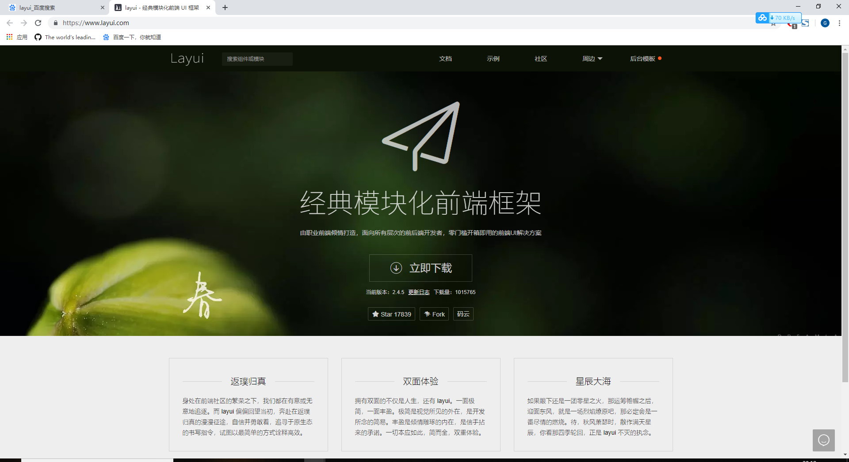

1. 向Content文件夹引入layui文件

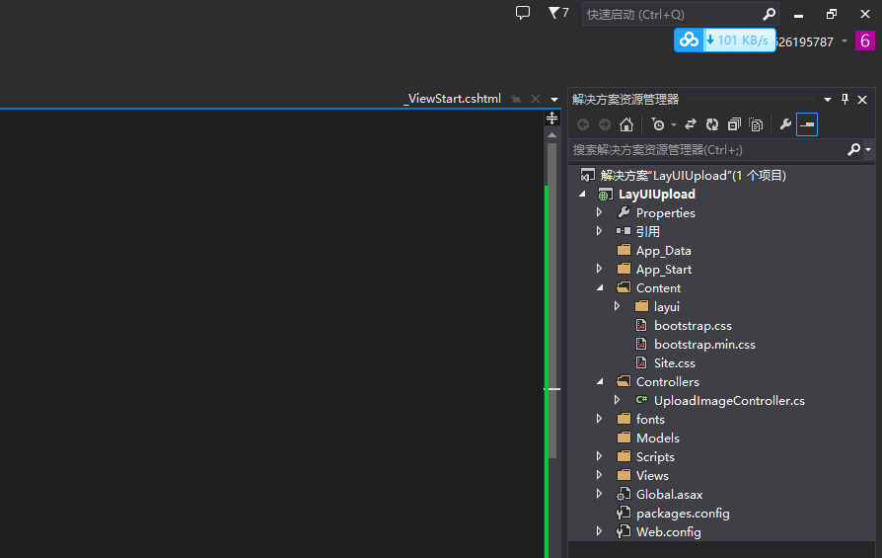

（3）视图控制台代码详见源码

（4）上传成功，在页面显示图片链接等信息，并存入设定缓存文件夹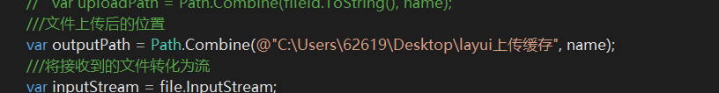

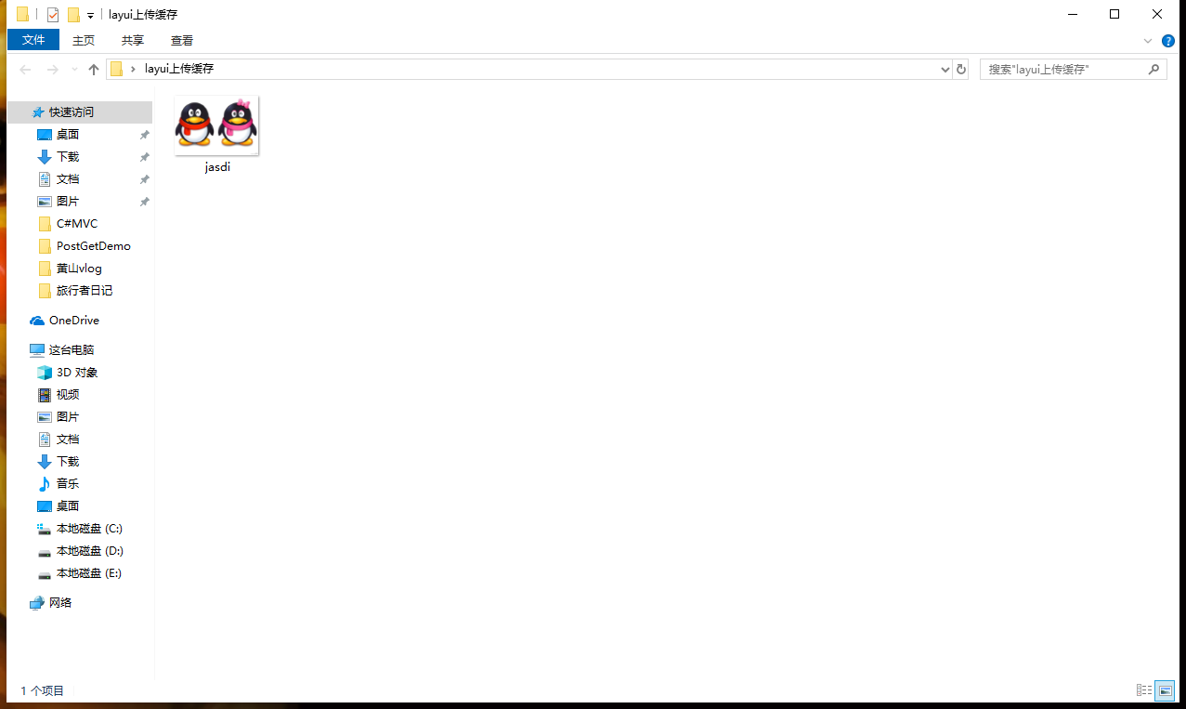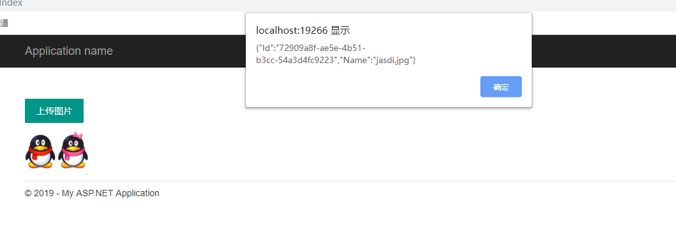

（4）注意：

1)Url.Action方法是根据controller和action生成url，当controller和action换了文件夹也能生成正确的url。

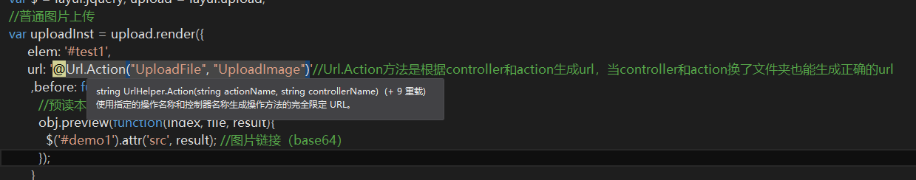

2) 使用JsonConvert.SerializeObject返回json文件需要引用json.NET并使用Newtonsoft.Json;命名空间



注：后端代码提供Upload和UploadFile两种方法。Upload方法我们给定数组的大小是根据流的长度来确定的，因为这里是上传的图片，数据量不是很大，这样做没什么问题，但是上传的文件比较大的话，文件可能不会很顺利的上传。

这里提供另外一种UploadFile上传方法，如需更改只需要把url处改为 @Url.Action("UploadFile","UploadImage"),即可。